FICHA TECNICA DE ABRIGO IMPERMEABLE
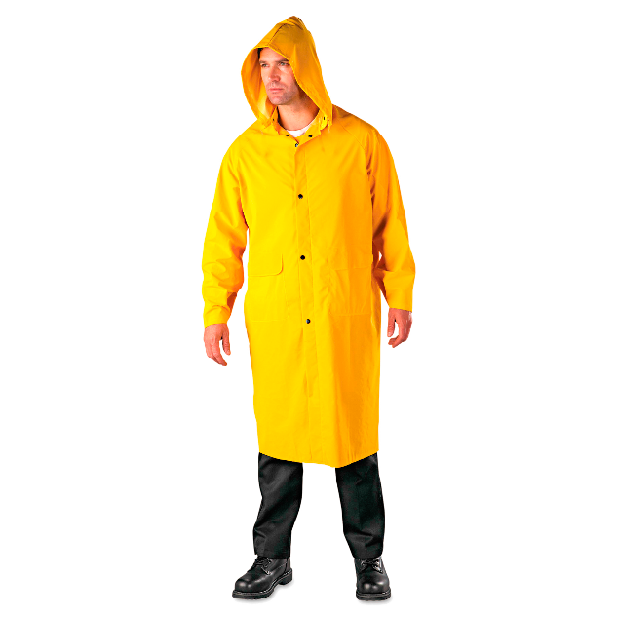

DESCRIPCION
Elaborado en tela vinílica, película en p.v.c sobre una base de poliéster altamente resistente a las rasgaduras y 100% impermeable. Corte anatómico. Capucha adherida a la prenda por medio de electrofrecuencia. Cierre en broche, pegados a presión automática constante. Posee bolsillos con tapa. Cumple con la norma NTC 4615 para prendas impermeables, clase C para trabajo liviano.

TALLAS
S-M-L-XL-XXL-XXXL

COLORES DISPONIBLES
1-AMARILLO
2-NEGRO
3-AZUL OSCURO

MATERIAL
TELA | Tela PVC/Poliéster
TÉCNICA DE SELLADO | Electro-Frecuencia (irradiación de  corriente que convierte la energía en calor); único método que  mantiene las cualidades del material, ofreciendo 100% de  impermeabilidad.
USO Y APLICACIONES | Servicio como vigilancia, mensajería, obras civiles. Cuyo uso demanda  prendas livianas, en general protección a la intemperie.
CALIBRES | 16, 18

